2024年（令和6年）7月号

11200日



ハラスメント・メンタルヘルスの情報発信

いきいき職場通信

発行：フローリッシュ社労士事務所

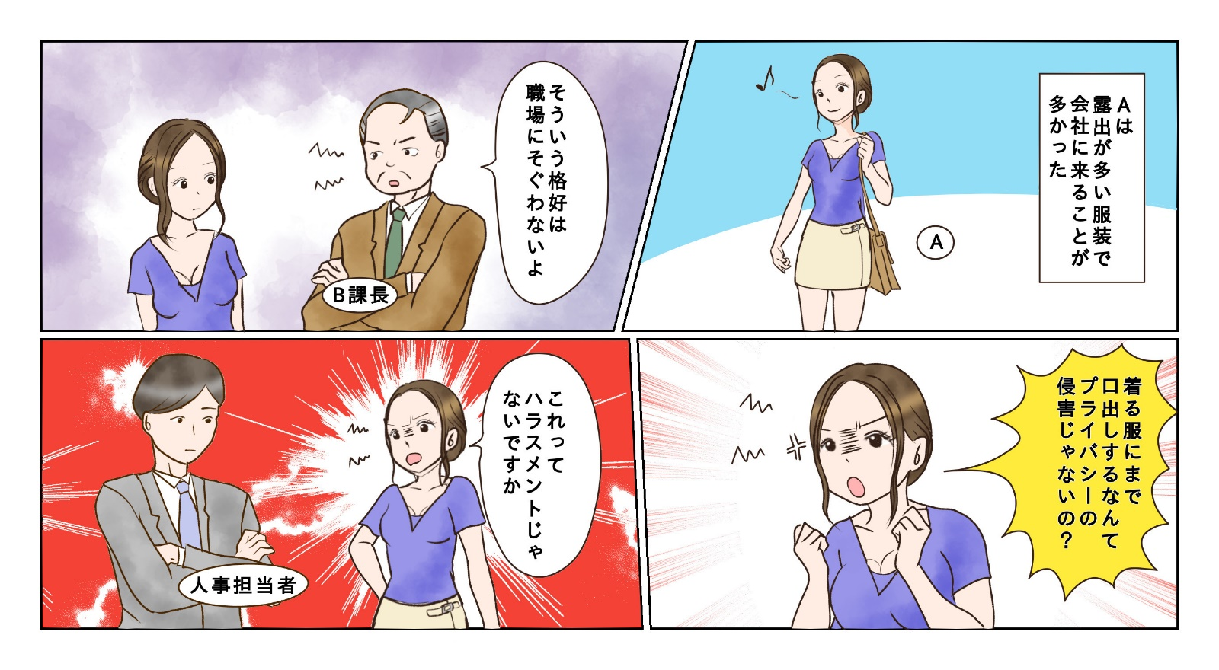

ハラスメント

次のマンガを読んで、問題について考えましょう

**＜背景＞**

Aは日頃から、ミニスカートや胸元が大きく開いた露出の多い服で出勤することが多かった。社内に服装の規定はなく、周囲には「職場にはふさわしくない」と思う人も多かったが、誰も触れられずにいた。見かねたＢ課長が注意したところ、Ａは「服装に口出しするなんでハラスメントだ」と人事に訴えた。

**＜これってセクハラ？＞**

Ａ、Ｂ、Ｃの言動はセクハラの型の何れかに当てはまる

か考えてみましょう。

* 対価型

受け手の意に反する性的な言動に対して、拒否や

抵抗をしたことにより、受け手が何らかの不利益

を受けること

* 環境型

受け手の意に反する性的な言動により、受け手の

就業環境が不快なものとなり、就業する上で見過

ごせない程度の支障が生じること

**※性的な言動とは**

性的な内容の発言や性的な行動のこと

○性的な内容の発言の例

性的な事実関係を尋ねること、性的な内容の情報（うわさ）を流すこと、性的な冗談やからかい、食事やデートへの執拗な誘い、個人的な性的体験談を話すことなど

○性的な行動の例

性的な関係を強要すること、必要なく身体に触れること、わいせつ図画を配布・掲示すること、強制わいせつ行為、強姦など

裏面に答えがあります。

**＜コメント＞**

職場にふさわしくない服装について指摘をすることは、職場環境や会社の品位を保つための業務上必要な指導であるため、セクハラには該当しません。

ただし、服装（髪型やアクセサリー等を含む）について指摘することが直ちにセクハラになるわけではありませんが、難しいのはその指摘の妥当性です。社会通念上、品位を損なうとまで言えないような服装に対してまで、個人の感性で禁止をしてしまうとセクハラになる可能性が出てきます。そのため、会社として服装のルールを作っておくと、指摘する際に客観的に説明しやすくなります。個々の社員にとっても服装を選ぶ際に判断しやすくなり、トラブルを防ぐことができます。

**セクハラに該当しない**

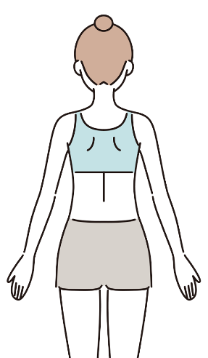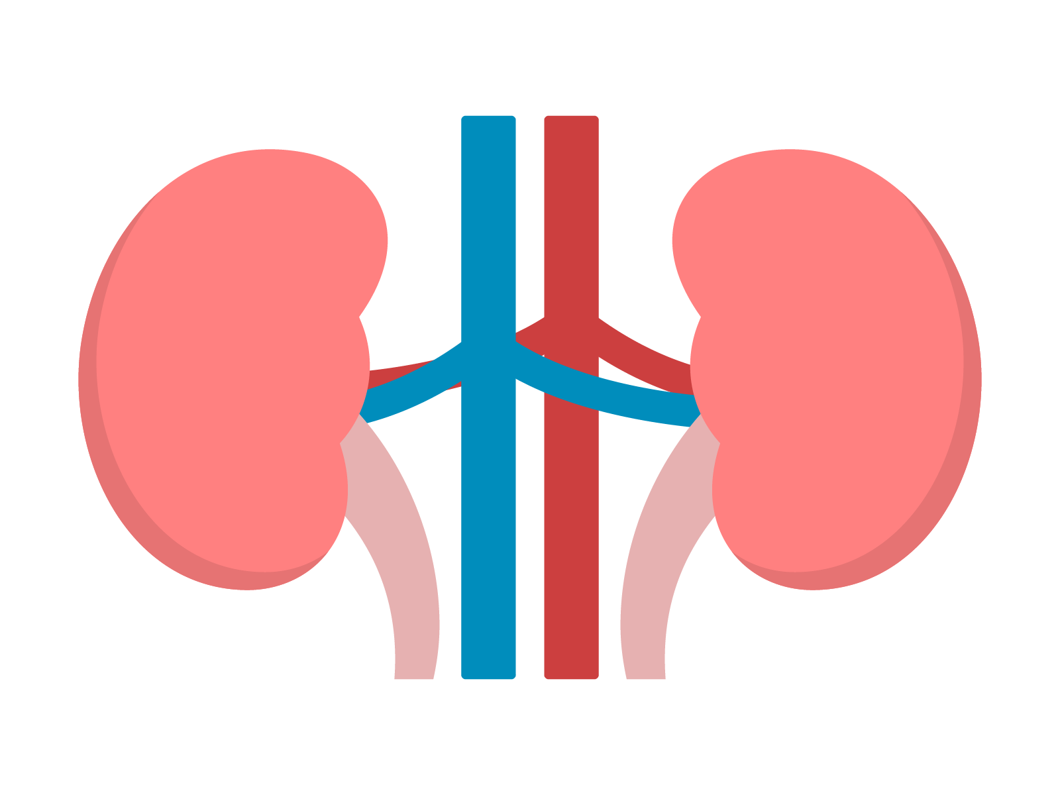

メンタルヘルス

腎臓に手を当ててリラックスする

腎臓は、腰の上あたりに左右ひとつずつあります。横になって腎臓の位置に手のひらを

当てて温めるようにしてみてください。リラックスできる感じがしませんか？　腎臓は

体内の水分を調整するだけでなく、身体の不要なものを排出する役割があります。腎臓

が疲労すると、疲れが取れないなどの症状が現れます。手を当てて温めることで血流が

良くなり、腎臓の疲労が取れて、身体全体に良い効果が生まれます。

レジリエンス

レッテル貼り

今回ご紹介するとらえ方のくせは「レッテル貼り」です。これは自分や他人の見た目や性格、言動、行動の一部分のみをひとまとめにして、否定的なラベルをつけることです。以下にいくつかの例を挙げてみましょう。

＜自分に対する「レッテル貼り」＞

　・私は頭が悪いから、頑張ってもいい仕事には就けない

＜他人に対する「レッテル貼り」＞

　・あの人は派手な髪形や服装なので、怖い人に違いない

・今の若い社員は率先して電話に出ないので、やる気がない

レッテルを貼ること自体は、脳が情報を素早く処理するのに必要なことだと

ハラスメントに関する相談は下記窓口にご連絡ください。秘密は厳守します。

**E–mail　：○○○○○○**

**内線番号：○○○、○○○**

**担 当 者：○○○、○○○**

言われています。ただし、偏ったレッテルを貼っていないかを意識して、多角

的に自分や他人を捉えるようにしましょう。また、人とたくさんコミュニケーションを取ることで、ある一面だけで判断していたレッテルが間違っていたことに気づくことができます。

次回は「個人化」についてご紹介します。